Bộ Giáo Dục Và Đào Tạo

Trường Đại Học Ngoại Ngữ - Tin Học Thành Phố Hồ Chí Minh

**Khoa Công Nghệ Thông Tin**



**MÔN HỌC : PHÂN TÍCH THIẾT KẾ PHẦN MỀM**

**ĐỀ TÀI : QUẢN LÝ NHÀ SÁCH**

**Giáo Viên Hướng Dẫn** : thầy Nguyễn Tấn Khoa

**Thành Viên :**

1. Ngô Vũ Thanh Hoàng - 21DH110592

2. Đặng Võ Hoàng Văn - 21DH114302

3. Phạm Minh Toàn - 21DH111938

4. Thiệu Nhật Hiếu - 21DH113626

*Tp. Hồ Chí Minh, Ngày 31 tháng 03 năm 2023*

# MỤC LỤC

**MỤC LỤC 2**

**1. Use case diagram 5**

1.1. Use case diagram Tổng quát: 5

1.2. Use case diagram Đăng nhập: 5

1.3. Use case diagram Giám đốc: 6

1.4. Use case diagram Nhà sách: 6

1.5. Use case diagram Quản lý sách: 7

1.6. Use case diagram Quản lý bán hàng: 7

1.7. Use case diagram Kế toán: 8

1.8. Use case diagram Quản lý kho: 9

1.9. Use case diagram Đối ngoại: 10

**2. Đặc tả 10**

2.1. Đặc tả Kế toán: 10

2.2. Đặc tả Bán hàng: 13

**3. Mô tả use case 17**

**4. Sequence diagram 18**

4.1. Quản lý kho sách 18

4.2. Thống kê doanh thu 19

4.3. Login 20

4.4. Quản lý bán sách 21

**5. Activity diagram 21**

5.1. Đăng ký 21

5.2. Đăng nhập 22

**6. ERD Diagram 28**

Quản lý nhà sách

Hệ thống quản lý nhà sách theo từng bộ phận như sau:

Giám đốc:

+ Chịu trách nhiệm điều hành tất cả các công việc của Cửa hàng.

+ Phối hợp hoạt động các bộ phận. Bộ phận bán hàng: Có nhiệm vụ chào đón khách hàng, hướng dẫn khách hàng tham quan cửa hàng, tư vấn sản phẩm cho khách hàng cũng như đăng ký mua hàng.

Bộ phận bán hàng:

+ Tính các khoản chi phí của từng món hàng.

+ Lập phiếu xuất các đơn hàng và phiếu thu tiền khách hàng khi mua hàng.

+ Thống kê lượng hàng bán được trong ngày, tổng tiền thu được trong ngày và bàn giao cho bộ phận kế toán.

Bộ phận kế toán:

+ Bộ phận thủ quỹ có nhiệm vụ thu tiền do bộ phận thâu ngân bàn giao.

+ Xuất tiền để mua hàng khi có yêu cầu.

+ Thống kê doanh thu từng ngày, hàng tháng, hàng quý, hàng năm, lập báo cáo doanh thu.

+ Theo dõi thị trường để có kế hoạch kinh doanh hợp lý.

Bộ phận kho:

+ Bộ phận kho có nhiệm vụ quản lý và thống kê các loại Sản phẩm còn trong kho để có kế hoạch nhập và xuất hàng.

+ Lập hóa đơn nhập, nhận và kiểm tra hàng. Xuất hàng bán ra khi khách hàng mua.

Tổ chức đối ngoại:

Khách hàng: (hoặc Đối tác)

+ Đặt hàng trực tiếp tại cửa hàng.

+ Đặt hàng qua trang Web.

# 1. Use case diagram

## 1.1. Use case diagram Tổng quát:

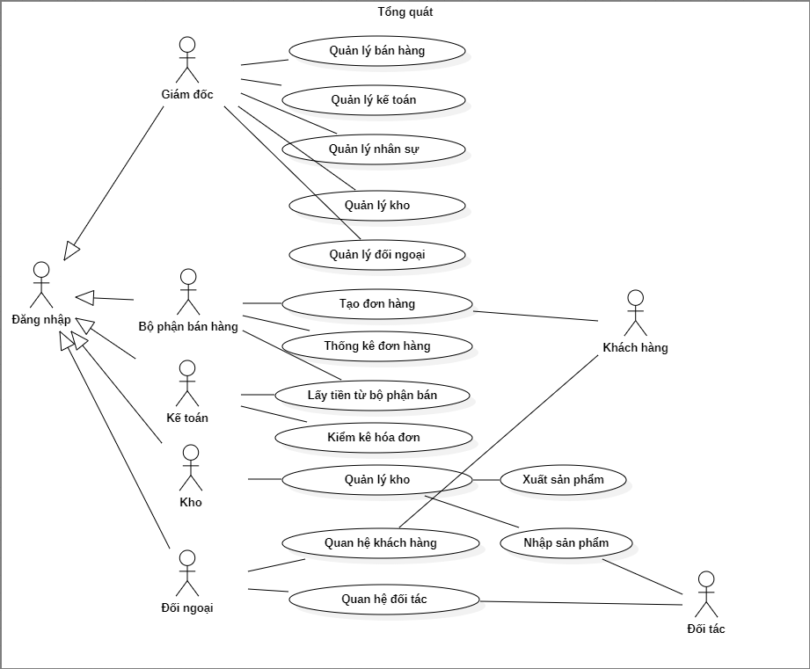

## 1.2. Use case diagram Đăng nhập:

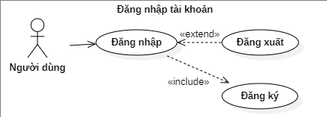

## 1.3. Use case diagram Giám đốc:

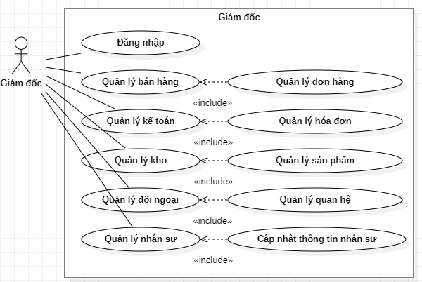

## 1.4. Use case diagram Nhà sách:

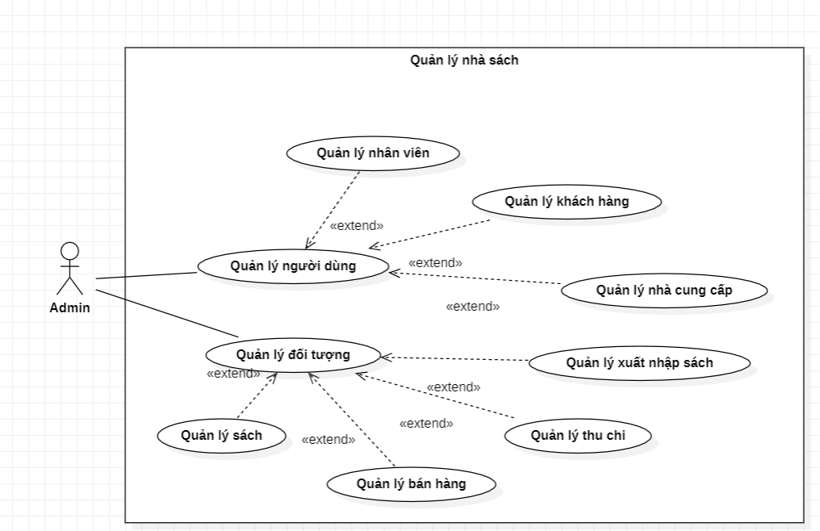

## 1.5. Use case diagram Quản lý sách:

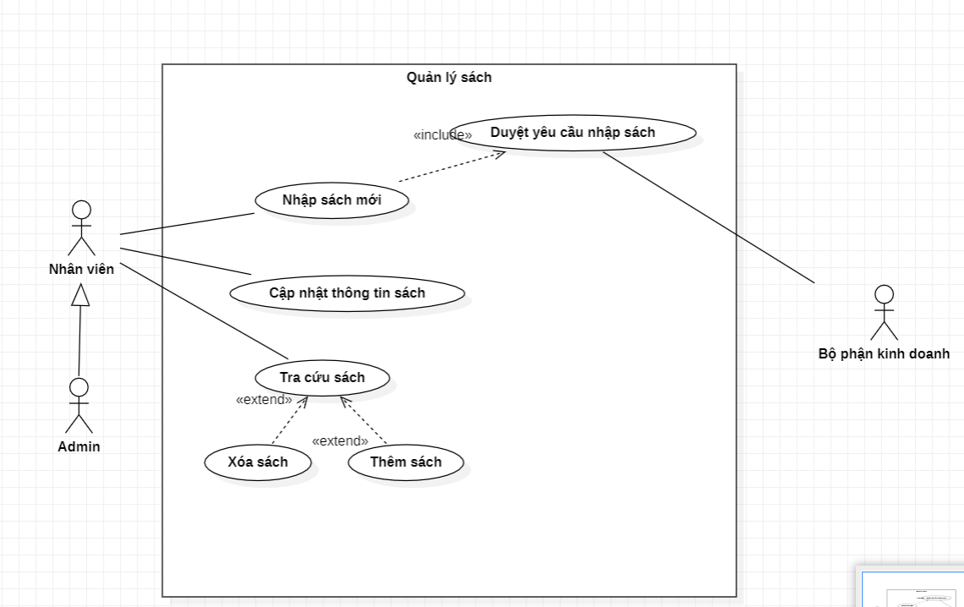

## 1.6. Use case diagram Quản lý bán hàng:

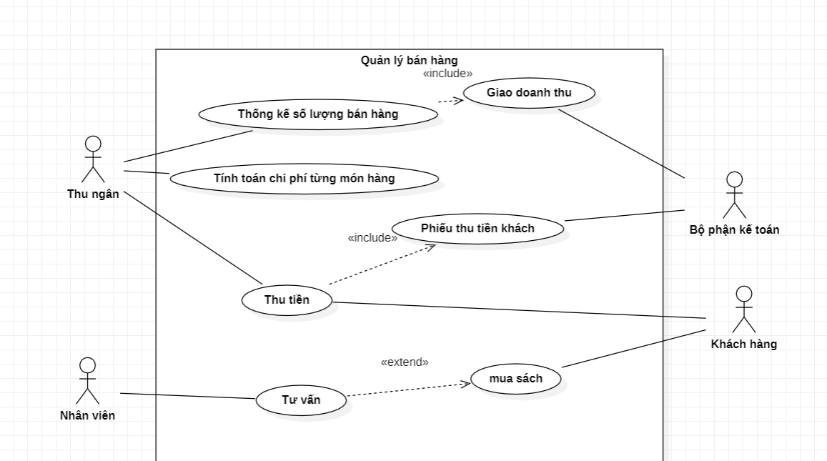

## 1.7. Use case diagram Kế toán:

## 1.8. Use case diagram Quản lý kho:

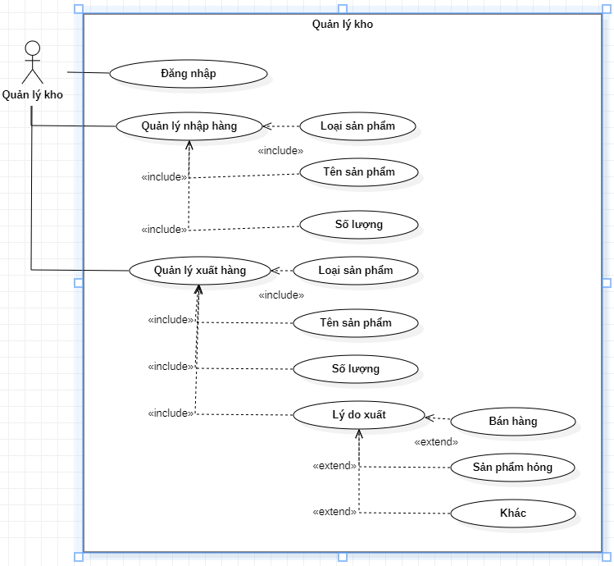

## 1.9. Use case diagram Đối ngoại:

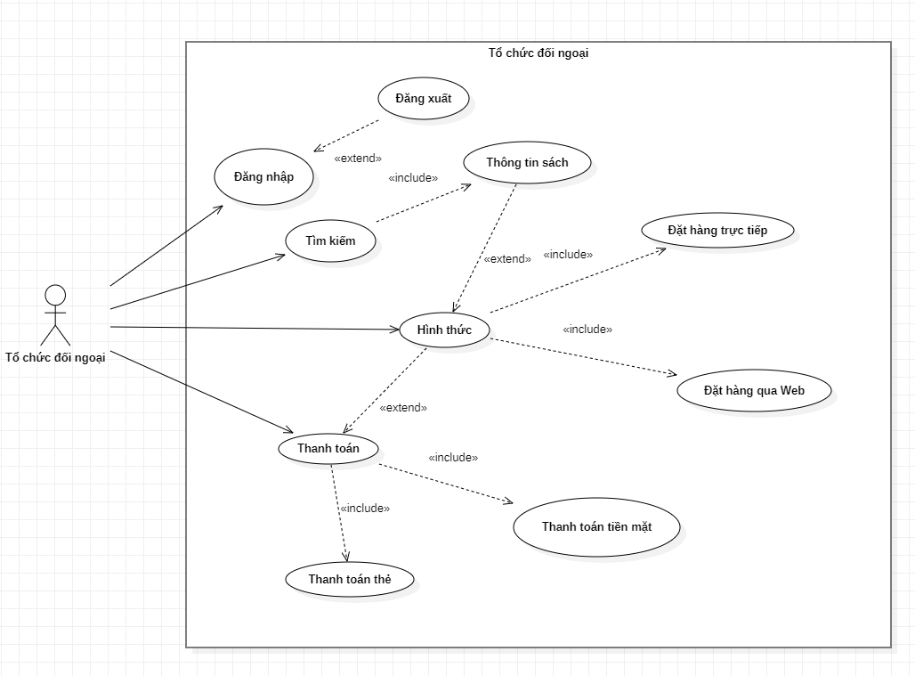

# 2. Đặc tả

## 2.1. Đặc tả Kế toán:

| Name | Thu tiền | Code | UC01 |
| --- | --- | --- | --- |
| Description | Cho phép người quản lý kiểm soát dòng tiền trong ngày | | |
| Actor | Kế toán | Trigger | Khi actor chọn vào nút “Xem doanh thu trong ngày” |
| Pre-condition | Đăng nhập vào hệ thống và có quyền tương ứng | | |
| Post-condition | Hiển thị bản báo cáo doanh thu | | |

| Name | Chỉnh sửa hóa đơn | Code | UC02 |
| --- | --- | --- | --- |
| Description | Cho phép người quản lý chỉnh sửa hóa đơn trong ngày | | |
| Actor | Kế toán | Trigger | Khi actor chọn nút “chỉnh hóa đơn” |
| Pre-condition | Đăng nhập vào hệ thống và có quyền tương ứng | | |
| Post-condition | Thông báo chỉnh sửa thành công | | |

| Name | Thống kê doanh thu theo ngày, tháng, năm | Code | UC03 |
| --- | --- | --- | --- |
| Description | Cho phép người quản lý phân tích, thống kê doanh thu theo các khoảng thời gian hợp lý. | | |
| Actor | Kế toán | Trigger | Khi actor nhấn vào nút “Xem thông tin doanh thu” |
| Pre-condition | Đăng nhập vào hệ thống và có quyền tương ứng | | |
| Post-condition |  | | |

| Name | Lập báo cáo doanh thu | Code | UC04 |
| --- | --- | --- | --- |
| Description | Cho phép người quản lý lập báo cáo doanh thu | | |
| Actor | Kế toán | Trigger | Khi actor chọn nút “ lập báo cáo” |
| Pre-condition | Đăng nhập vào hệ thống và có quyền tương ứng | | |
| Post-condition | Hiển thị các thông tin như doanh thu, ngân sách, các khoản thu-chi thích hợp | | |

| Name | Cung cấp ngân sách nhập hàng | Code | UC05 |
| --- | --- | --- | --- |
| Description | Cho phép người quản lý linh hoạt chi ra các khoản thu-chi hợp lý | | |
| Actor | Kế toán | Trigger | Khi actor chọn nút “Nhập hàng” |
| Pre-condition | Đăng nhập vào hệ thống và có quyền tương ứng | | |
| Post-condition | Thông báo đã nhập hàng thành công | | |

## 2.2. Đặc tả Bán hàng:

| Name | Thống kê số lượng bán hàng | Code | UC12 |
| --- | --- | --- | --- |
| Description | tổng hợp doanh số bán hàng trong ngày | | |
| Actor | Thu ngân | Trigger | Khi actor chọn vào nút “Thống kê doanh số” |
| Pre-condition | Đăng nhập vào hệ thống và có quyền tương ứng | | |
| Post-condition | Hiển thị thông số bán hàng | | |

| Name | Tính toán chi phí từng món hàng | Code | UC13 |
| --- | --- | --- | --- |
| Description | Xem giá tiền của từng sản phẩm | | |
| Actor | Thu ngân | Trigger | Khi actor chọn vào nút “Xem giá tiền” |
| Pre-condition | Đăng nhập vào hệ thống và có quyền tương ứng | | |
| Post-condition | Hiển thị giá tiền từng món hàng | | |

| Name | Tư vấn | Code | UC11 |
| --- | --- | --- | --- |
| Description | Gợi ý sách cho khách hàng | | |
| Actor | Nhân viên | Trigger | Khi actor chọn vào nút “Tư vấn” |
| Pre-condition | Đăng nhập vào hệ thống và có quyền tương ứng | | |
| Post-condition | Thực hiện công việc tư vấn cho khách | | |

| Name | Thu tiền | Code | UC14 |
| --- | --- | --- | --- |
| Description | giao dịch với khách hàng | | |
| Actor | Thu ngân | Trigger | Khi actor chọn vào nút “Thu tiền” |
| Pre-condition | Đăng nhập vào hệ thống và có quyền tương ứng | | |
| Post-condition | Thực hiện công việc thu tiền | | |

| Name | Nhập sách mới | Code | UC16 |
| --- | --- | --- | --- |
| Description | thực hiện công việc nhập sách | | |
| Actor | Nhân viên | Trigger | Khi actor chọn vào nút “Nhập sách” |
| Pre-condition | Đăng nhập vào hệ thống và có quyền tương ứng | | |
| Post-condition | Thực hiện công việc nhập sách | | |

| Name | Tra cứu sách | Code | UC15 |
| --- | --- | --- | --- |
| Description | Thực hiện các công việc như xóa, sửa, cập nhật thông tin sách | | |
| Actor | Nhân viên | Trigger | Khi actor chọn vào nút “Tra cứu” |
| Pre-condition | Đăng nhập vào hệ thống và có quyền tương ứng | | |
| Post-condition | Xóa sách  Thêm sách  Cập nhật thông tin sách | | |

# 3. Mô tả use case

| **#** | **Code** | **Name** | **Brief Description** |
| --- | --- | --- | --- |
| 1 | UC01 | Đăng nhập | Cho phép người dùng đăng nhập vào hệ thống |
| 2 | UC02 | Đăng xuất | Cho phép người dùng đăng xuất hệ thống |
| 3 | UC03 | Tìm kiếm | Cho phép người dùng tìm kiếm sách |
| 4 | UC04 | Thông tin sách | Cho phép người dùng thấy thông tin sách |
| 5 | UC05 | Hình thức | Cho phép người dùng lựa chọn hình thức mua trực tiếp hay mua trên web |
| 6 | UC06 | Đặt hàng trực tiếp | Cho phép người dùng mua sách trực tiếp |
| 7 | UC07 | Đặt hàng qua web | Cho phép người dùng mua sách qua trang web |
| 8 | UC08 | Thanh toán | Cho phép người dùng lựa chọn hình thức thanh toán |
| 9 | UC09 | Tiền mặt | Cho phép người dùng thanh toán tiền mặt |
| 10 | UC10 | Thanh toán thẻ | Cho phép người dùng thanh toán theo hình thức cà thẻ |
| 11 | UC11 | Tư vấn | Gợi ý sách cho khách hàng |
| 12 | UC12 | Thống kê số lượng bán hàng | tổng hợp doanh số bán hàng trong ngày |
| 13 | UC13 | Tính toán chi phí sản phẩm | Xem giá tiền của từng sản phẩm |
| 14 | UC14 | Thu tiền | thực hiện giao dịch với khách hàng |
| 15 | UC15 | Tra cứu sách | thực hiện các công việc: thêm, xóa, cập nhật thông tin sách |
| 16 | UC16 | Nhập sách mới | thực hiện công việc nhập sách |

Sequence diagram:

Đăng nhập:

..

# 4. Sequence diagram

## 4.1. Quản lý kho sách

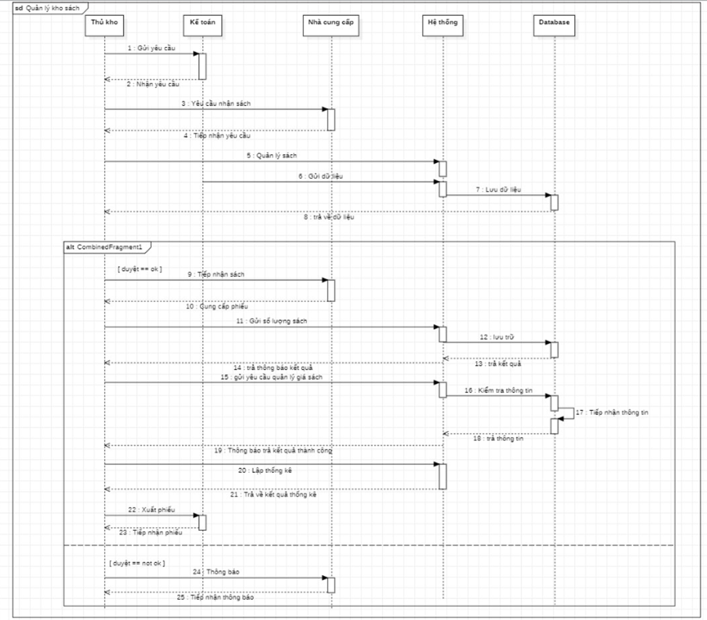

## 4.2. Thống kê doanh thu

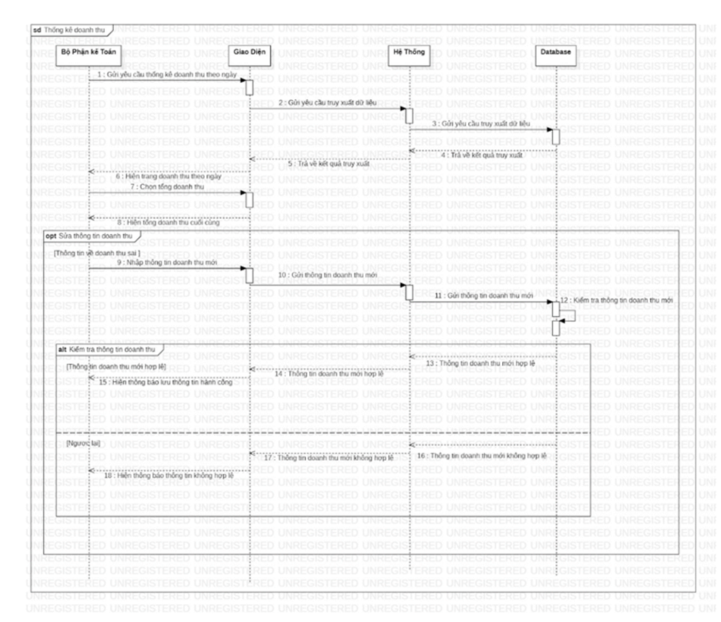

## 4.3. Login

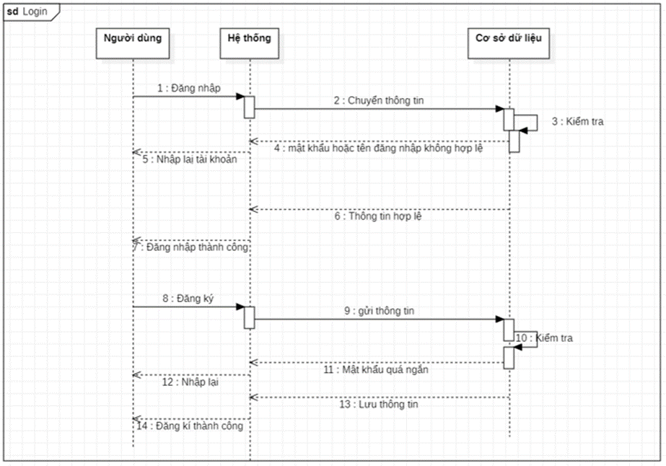

## 4.4. Quản lý bán sách

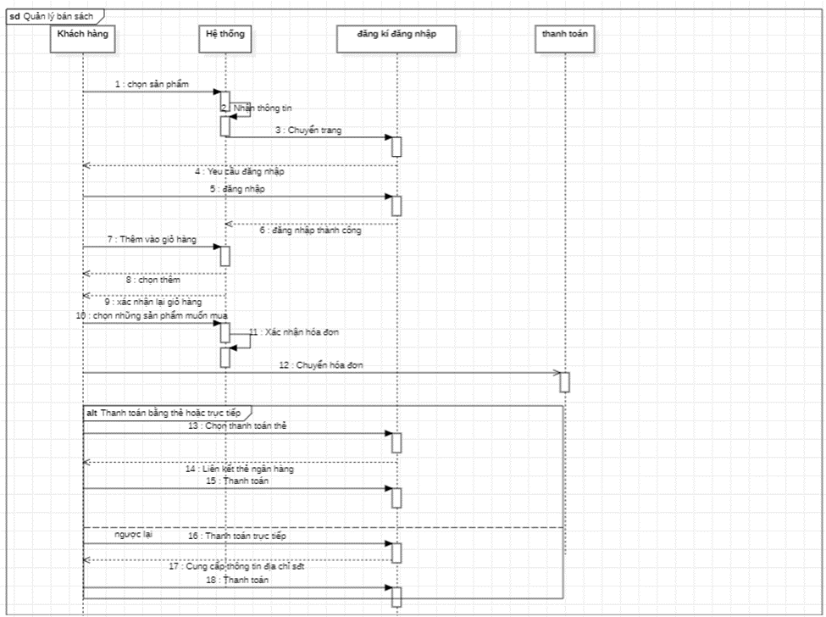

# 5. Activity diagram

## 5.1. Đăng ký

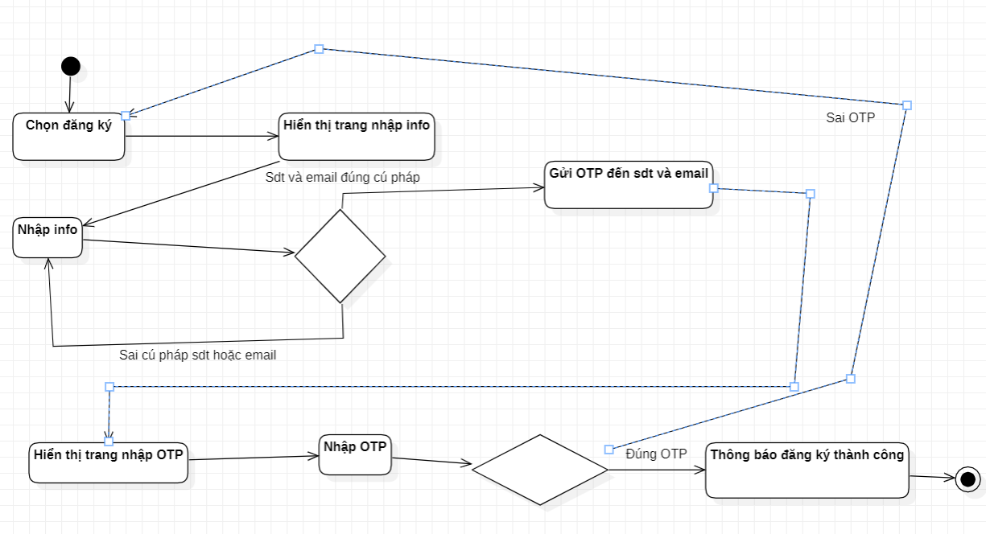

## 5.2. Đăng nhập

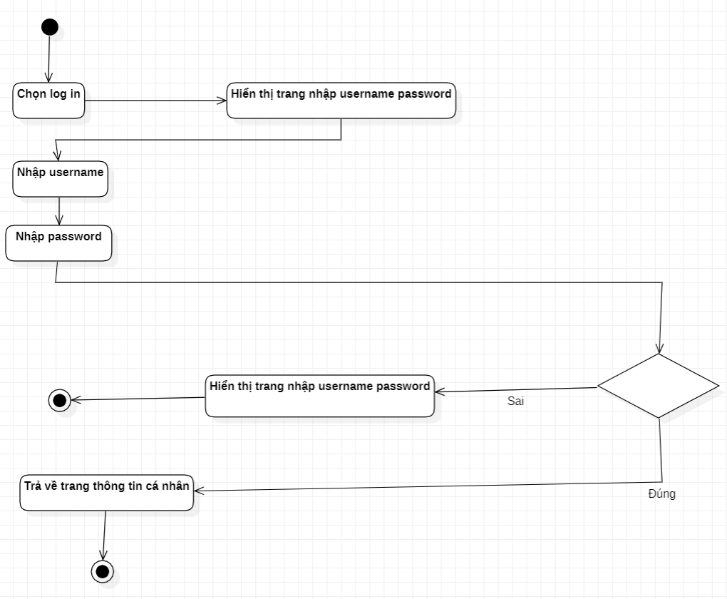

Đối ngoại 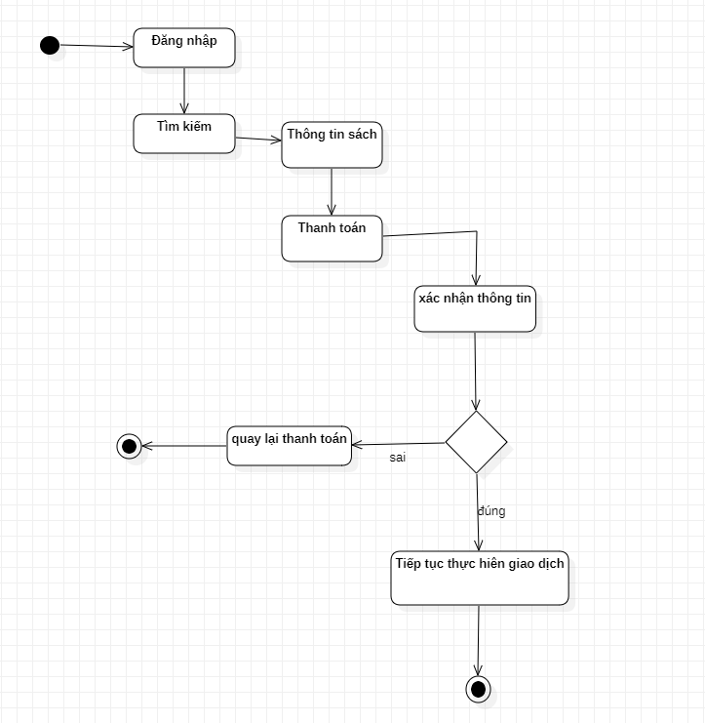

5.3 Thanh toán

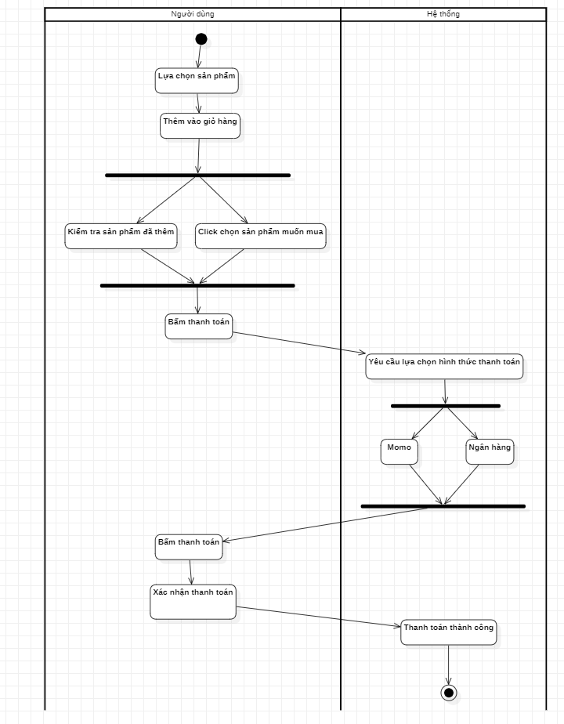

5.4 Quản lý bán sách

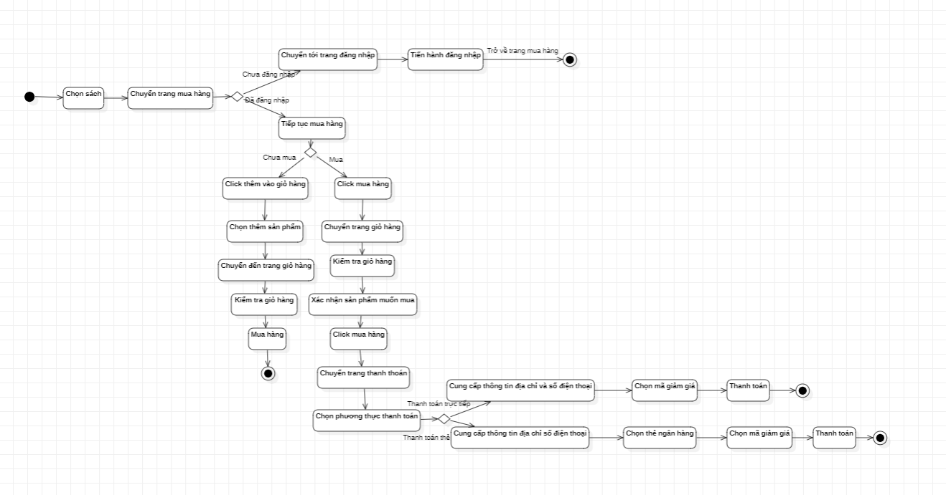

5.5 Kiểm tra đơn hàng

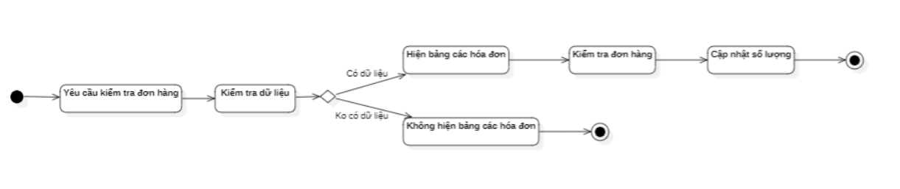

5.6 Tra cứu sách:

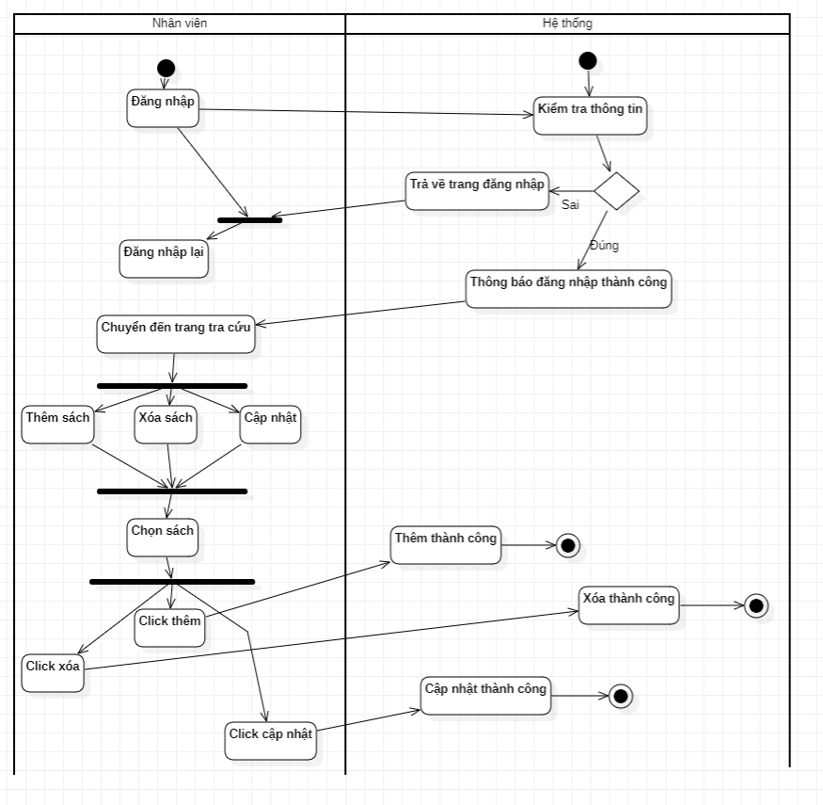

Class Diagram:

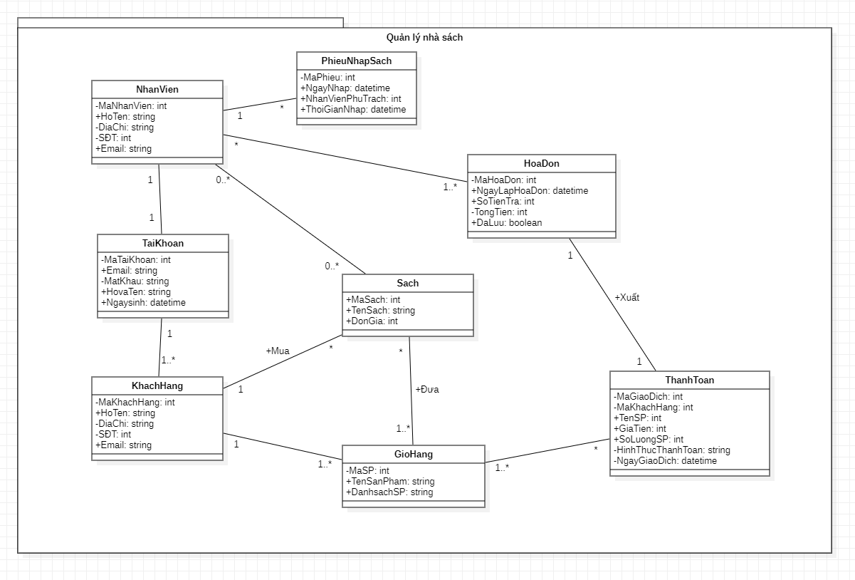

# 6. ERD Diagram

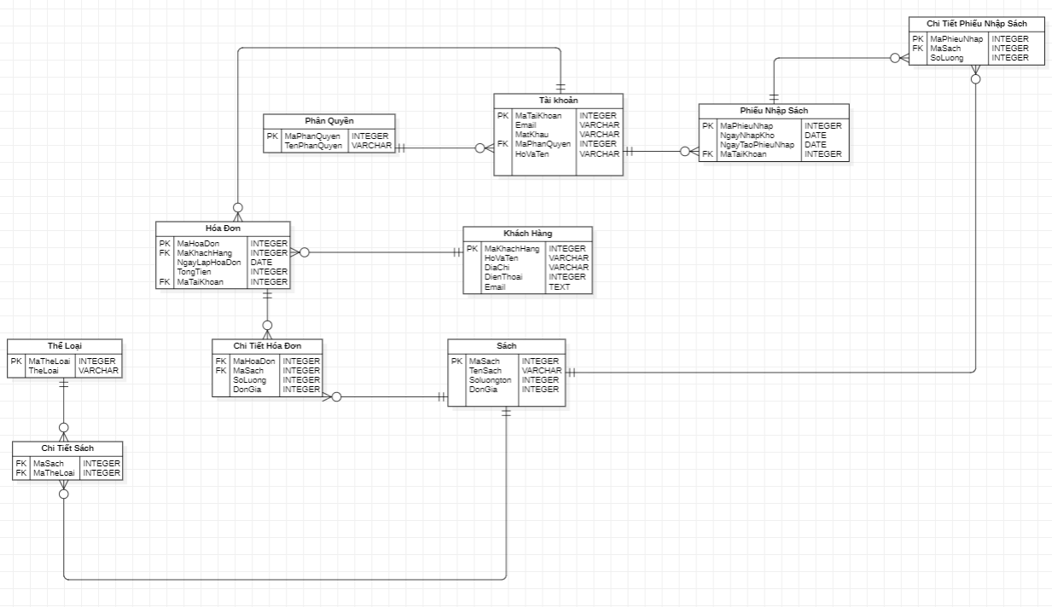

Update ERD

